29.06.2013 . Микро- экспедиция с целью проверки приёмника с конвертером в реальном эфире QRP/p.

(3 ватта, диполь)

1. «Немного за жизнь..»
Всё-таки умеют люди подобрать слово, которое заменяет массу слов!
>Не собирай. В реалии такой конструкции нет. Схемоблудие... ( Автор неизвестен…Вероятно это народ!)
Это как раз, чётко выражает, что я всегда говорил, нет конструкции, значит, схема ценность имеет низкую. И, лично я, какие бы там автор не применял метафоры, сравнения, аллегории и прочие литературные приёмы, и не подумаю, теряя на ходу тапочки, бросаться воплощать это «бессмертное творение» в железо.
Предложил такое определение не я, я просто восхищаюсь меткостью и точностью.
И всегда показываю фото реально собранных конструкций. Попасть под определение «схемоблудие» ох как не хочется!

2)26-27 июня, мало-успешная попытка провести QSO на QRP частоте.

В форуме RU QRP затрагивалась тема конвертера:

>Да конвертер так мне проще кварцев поставил на галетный переключатель . Сделал пару >контуров на входе да срез по низам на переменном конденсаторе и нормально. Ширина >диапазона ППП на 80м достаточно(300 кгц). ДА и хорошие и стабильные конденсаторы >для трехточки (КСО по моему) у меня есть только от 470 до 3300 пф . А они не пойдут на >трехточку на верхние диапазоны.

Да, я собирал конвертеры, раньше это было популярно. А вот реального QSO с приёмом корреспондента на приёмник с конвертером не припомню. Не было…
Имеется приёмник на 3.5-4 мГц и конвертер к нему. ПЧ 500 кГц, ЭМФ USB, LSB и CW 1 кГц.
Конвертер на 5 диапазонов, имелся в моём распоряжении подходящий по механическим размерам переключатель.
Цитирую один из отзывов в мой адрес:
- Собирает из чего попадётся под руку!
Смеситель в конвертере на КП905 (см. цитату строчкой выше).

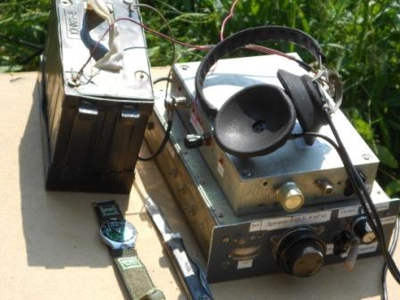
А далее особо и нечего рассказывать. Еле вымучил одну мини- связь… Т.е. очень короткую.
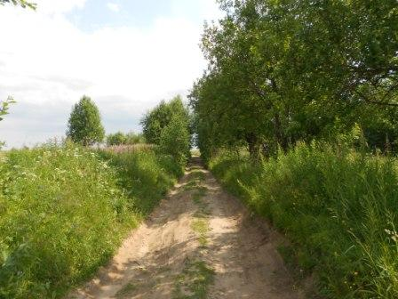

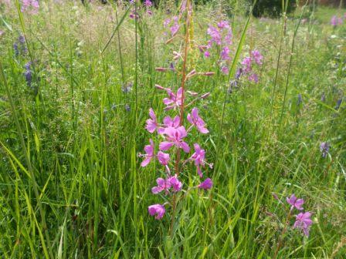

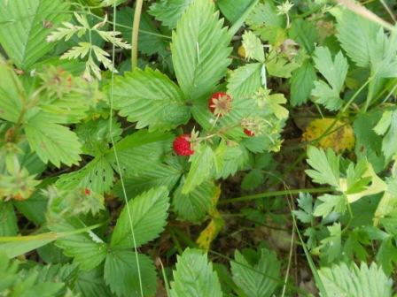

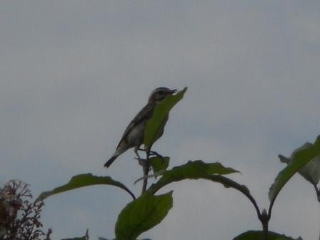
Когда работаю в лесах- полях и кладу телефоны на стол, то часто прилетают птички, находят ветку вблизи и недоумевающее слушают самоконтроль… Вот сфотографировать получается крайне редко, только возьмёшься за фотоаппарат- улетают.
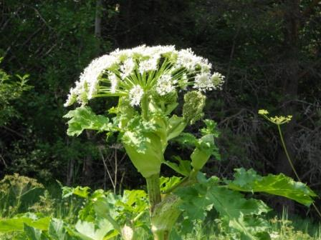

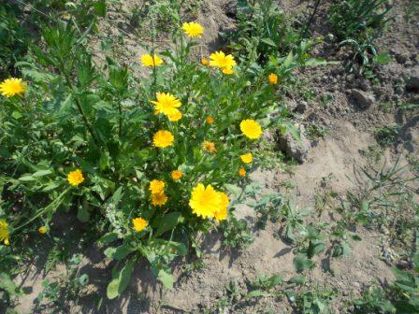

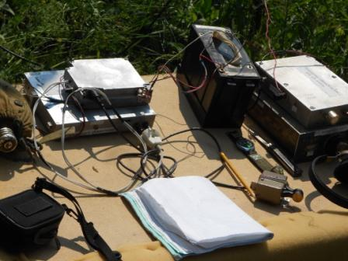

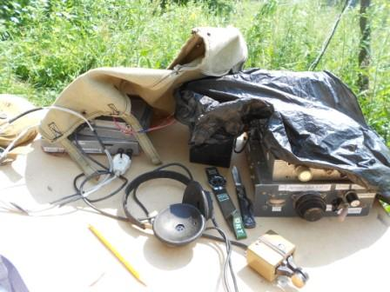

Металл на солнце нагревается до того, что обжигает руки. И это не преувеличение!
Накрываю аппарат от солнечных лучей.
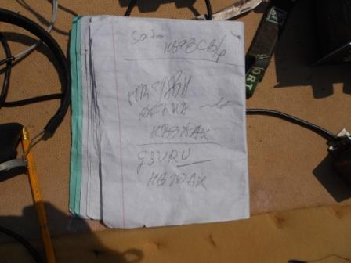
HB9BCB/p- не ответил.
HB9DAX- не ответил.
G3VRU- не ответил.

27.06.2013.
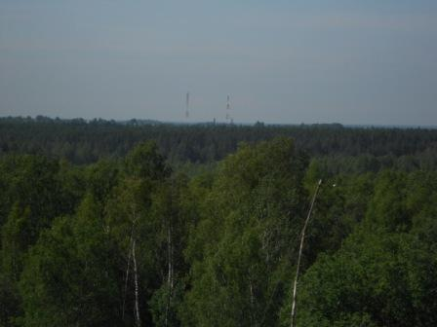

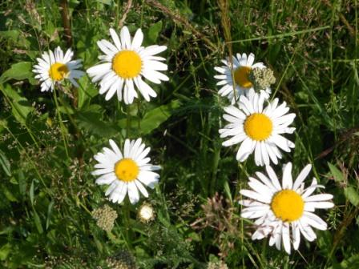

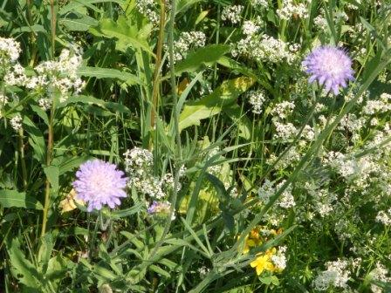

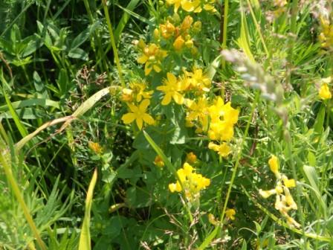

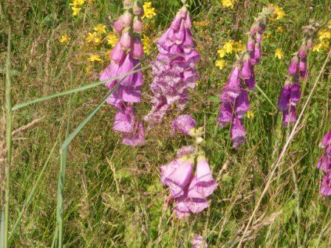

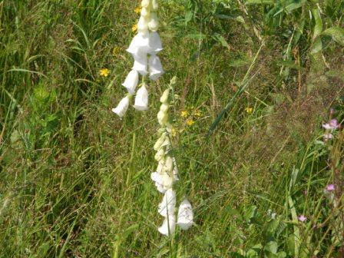

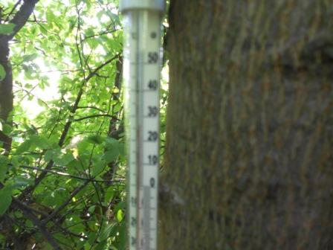

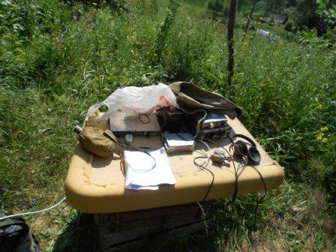

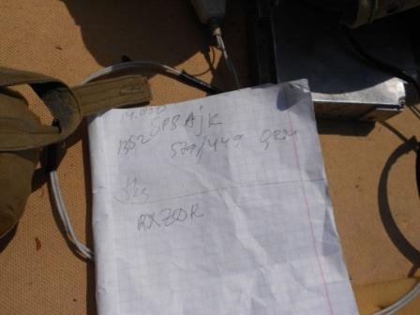

За 2 выхода в леса- поля, провёл только одну связь с SP8AJK, причём предельно короткую…

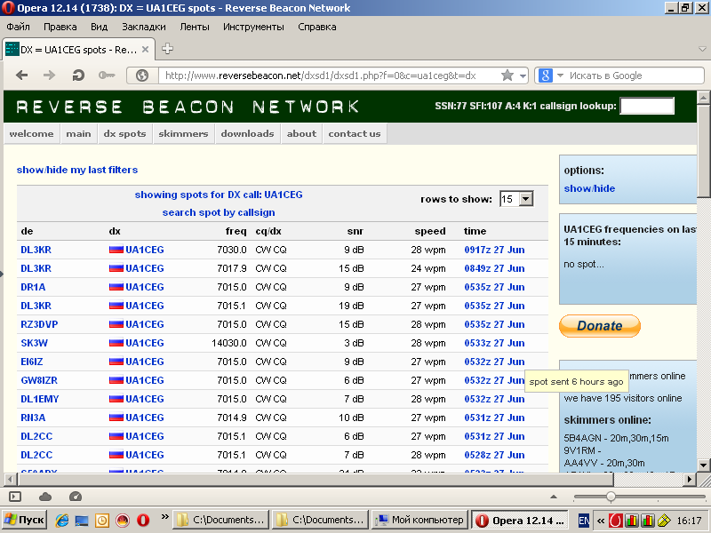
Посмотрел, скиммеры мой сигнал на 7030 и 7018 принимают уверенно. Корреспондентов не было…

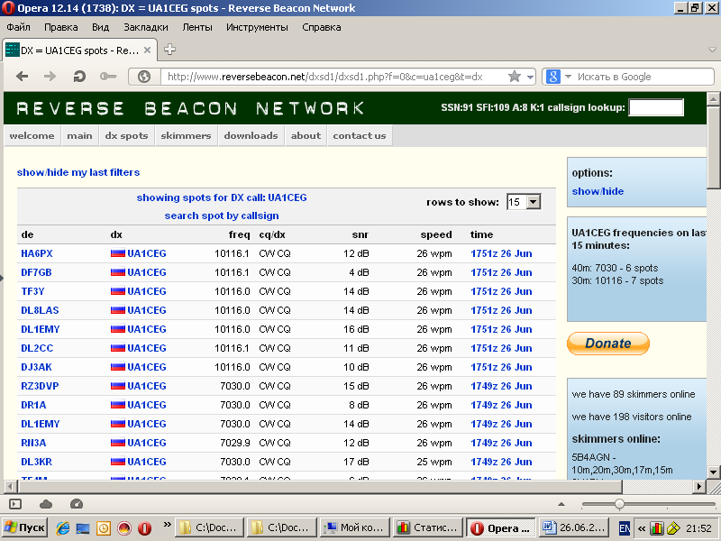

3) 29.06.2013. Наконец прекрасно поработал в лесах- полях QRP/p.
Суббота. Возможность позагорать и поработать в эфире.
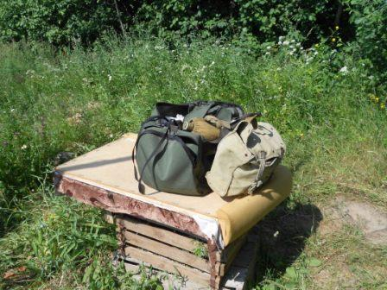
Довольно жарко.
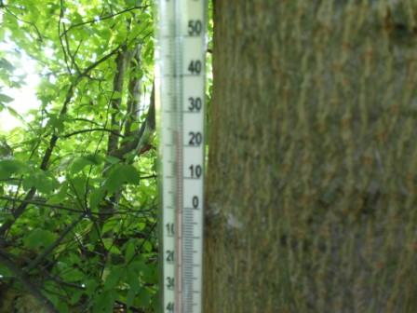

+24, поэтому фляга с зелёным чаем очень даже нужна, просто необходима!
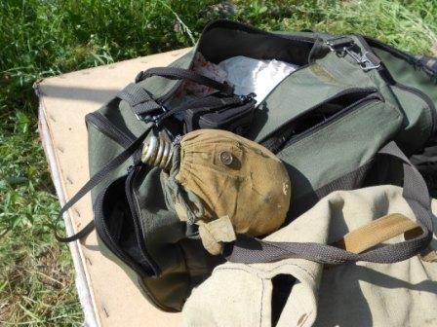

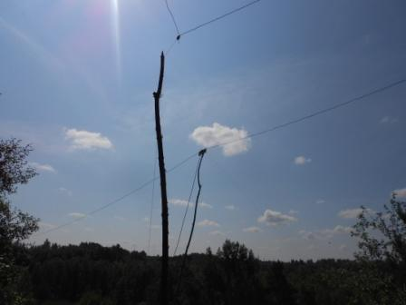
Антенны греются на солнышке…
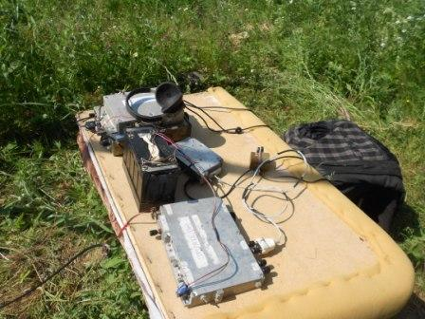
Начинаю работать на 7.030. Тишина!
Перехожу на 7.018, мой трансивер прямого преобразования «Приятель-6» имеет 2 частоты: 7.030 и 7.018.
Переиначивая выражение литературного героя (Остапа Бендера) :
« QRO нам поможет!», начинаю передавать CQ de UA1CEG/p, CQ de UA1CEG/p…
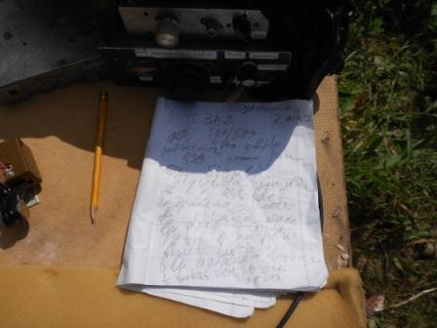

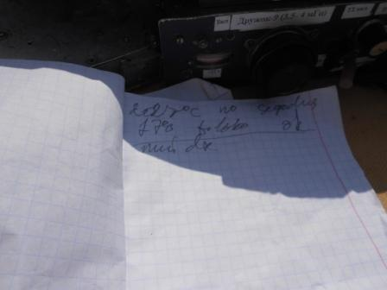
Отвечает сосед YL3AD. «Поговорили», что называется от души. Что неудивительно, у нас всегда с Прибалтикой были самые тёплые отношения, особенно плодотворно сотрудничали на УКВ.
У нас существенно жарче, в Сигулде «только каких-то» +17. Пишу это сообщение, у нас в тени +27, 18:18 МСК.
Что интересно, синоптики делают всё, что только могут:
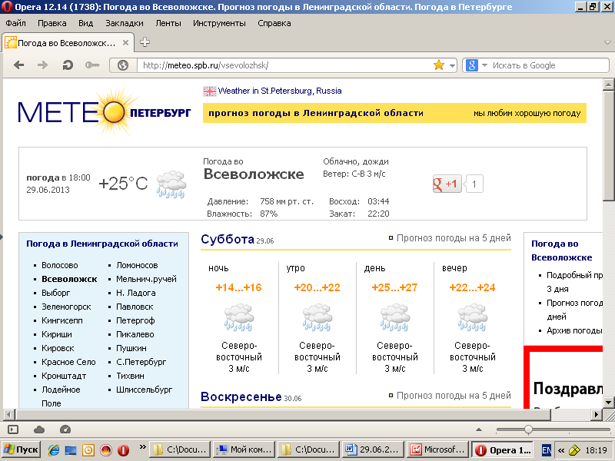
Уверяю, не было и капли дождя!

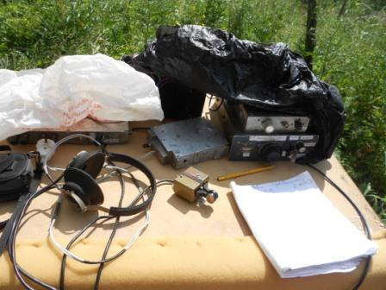

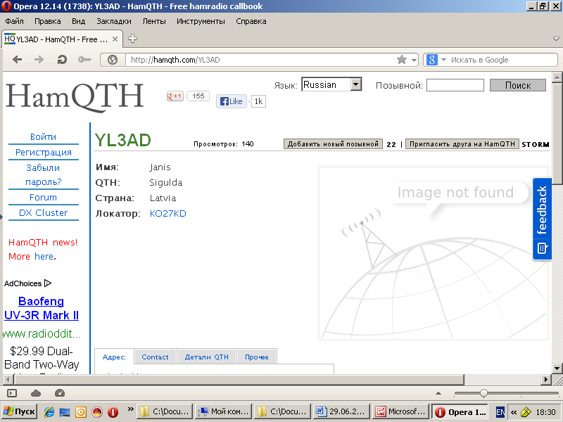
«За кадром»: здесь меня, гад, овод так цапнул за ногу(я не заметил), что я, употребляя выражения, которым не обучают в «Дипломатической академии», а также на уроках «великого и могучего», оттирал кровь и присыпал ранку содой, иначе зуд просто нестерпимый!
Кстати, это моя первая связь, когда я принимал корреспондента на приёмнике с конвертером. При столь невеликой загруженности эфира, если уж уточнять, разницы в приёме с приёмником прямого преобразования абсолютно нет. Но, эффект ЭМФ с полосой 1 кГц скажется моментально, как только рядом будет работать ещё хотя бы одна станция.
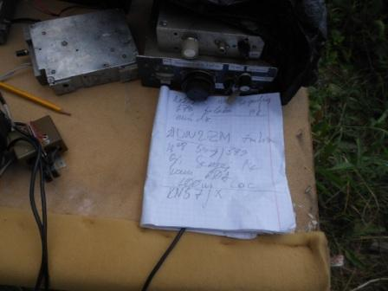
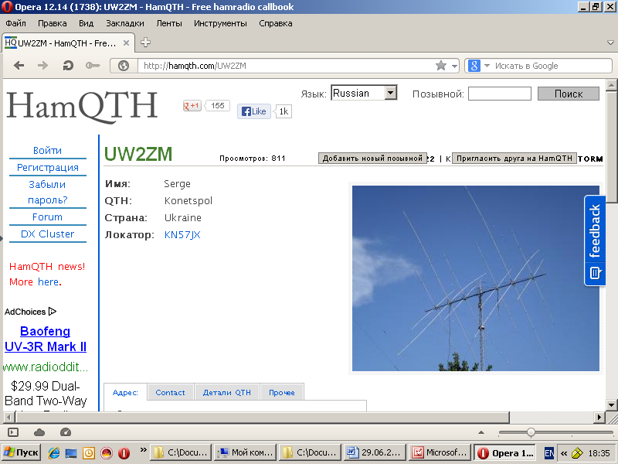
!
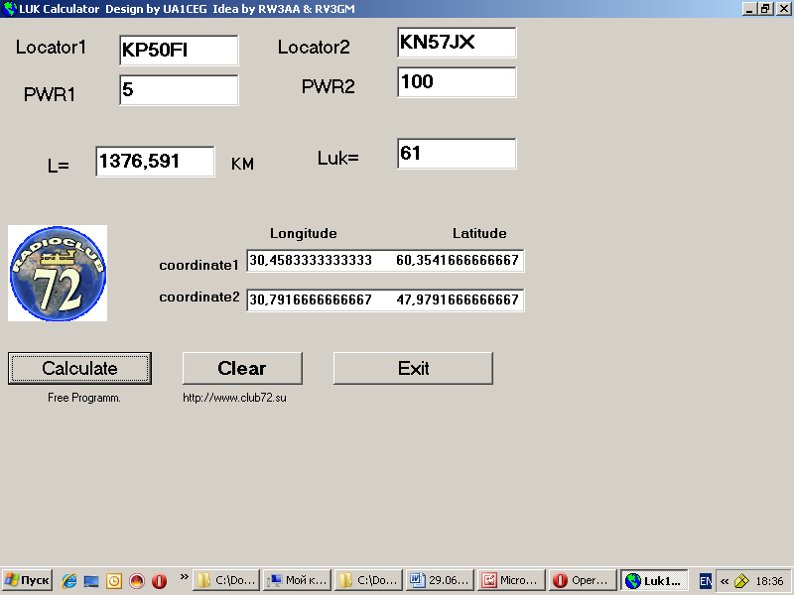

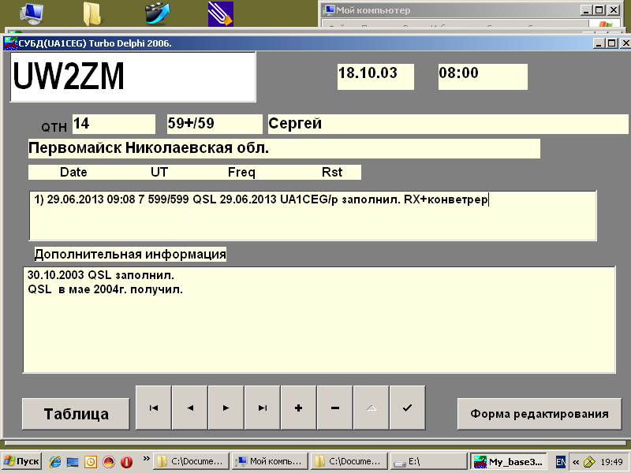
C Сергеем, как выяснилось, давненько не встречались!
Тут и комментировать нечего, QSO прошло великолепно!
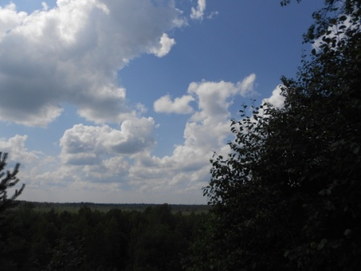
Облачка понемногу налетели.
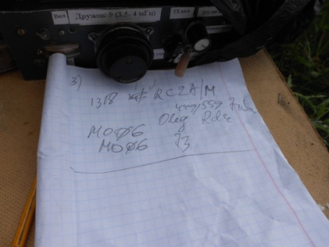
Вот эта связь интересна тем, что проходила «на пределе», временами сигнал RC2A/m уходил в полный guhor. Но, квалификация Олега никаких сомнений не вызывала и всё прошло отлично.
Скиммеры обнаружили сегодня активность Олега на 20 метрах и абсолютно не заметили его работу на 7 мГц.
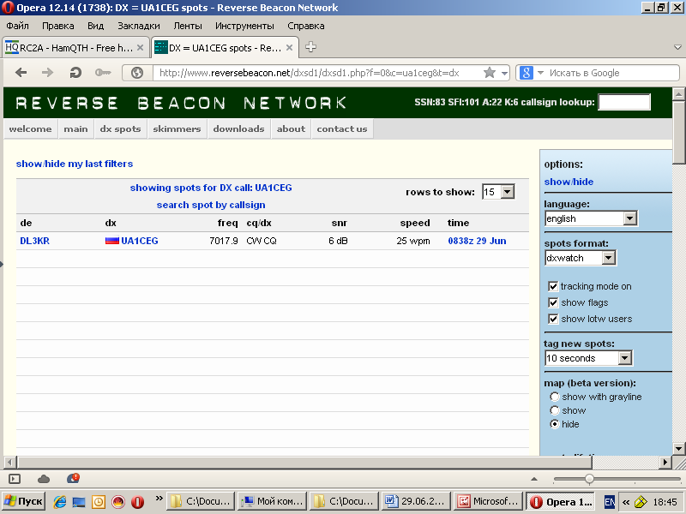
Впрочем, и мою работу обнаружил только один скиммер, QRP/p всё-таки, как никак!
Если вы обратили внимание у меня постоянно спрашивают RDA, я уже стал отвечать: «RDA абсолютно не редкий- LO23». В нашем районе 30-50, по разным оценкам, активно работающих в эфире коротковолновиков и удивить кого-то этим RDA абсолютно невозможно.
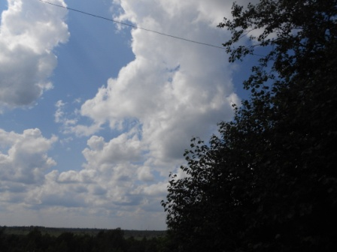

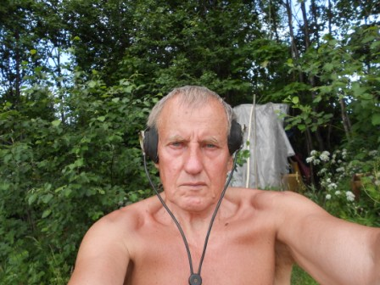
Автопортрет на фоне «вигвама».
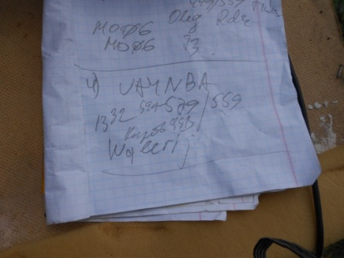
Что я встретил представителя славного коллектива Кирова, меня уже не удивляет. Весьма недурно побеседовали, хотя QSB были «те ещё!».
Здесь я сделал паузу и поперестраивал по частоте приёмник, если Евгений UA4NA уже на даче я его сейчас услышу. Но, не совпало…
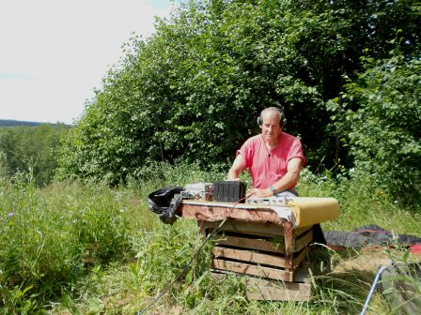
Фотографируюсь. Уж как получилось…
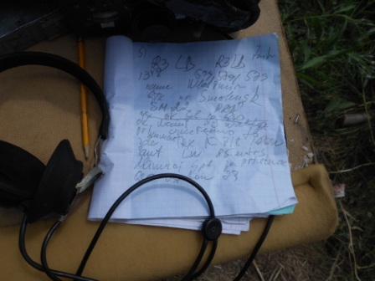
Завершающая и, очень приятная, развёрнутая связь. SM-22 СМОЛЕНСКИЙ РАЙОН
Я, вначале, подумал Угра, но оказалось несколько ошибся, хотя и не так и сильно.
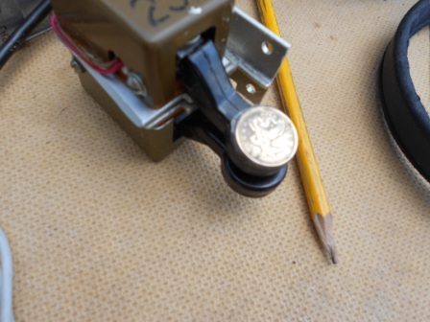
Монетки, приклеенные на манипулятор ключа стали блестящими. (Манипулятор боком).
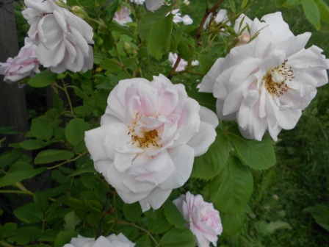

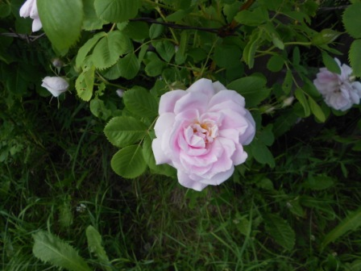

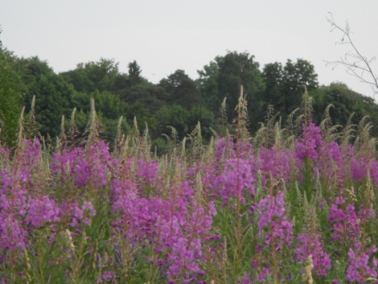
Кто смотрел несколько моих сообщений, может заметить, как меняется окраска полей, сейчас преобладают красные цвета.
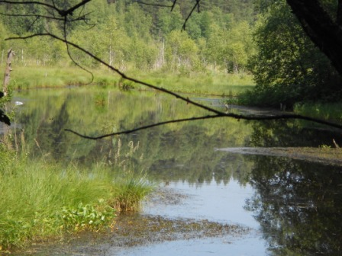
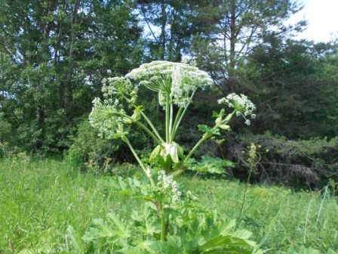

Для интереса, на стационарной станции «пробежался» по QRP частотам.
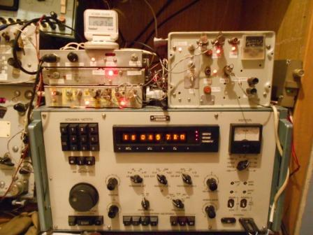
На QRP частотах никого не обнаружил. А с Иваном EU4DX на 18 мГц (частоту см фото) прекрасно провели QSO.

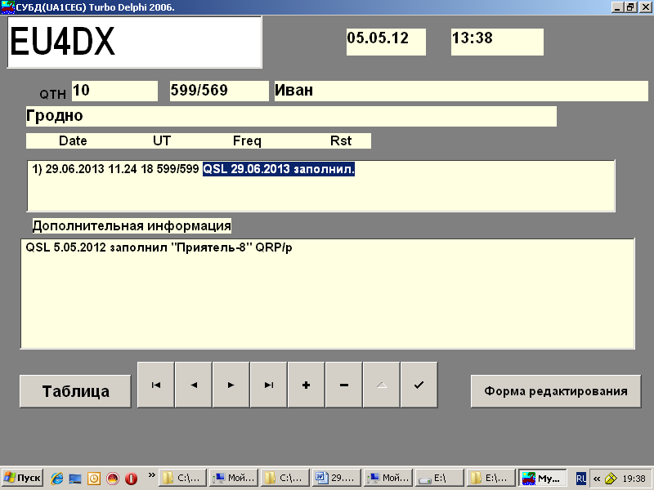

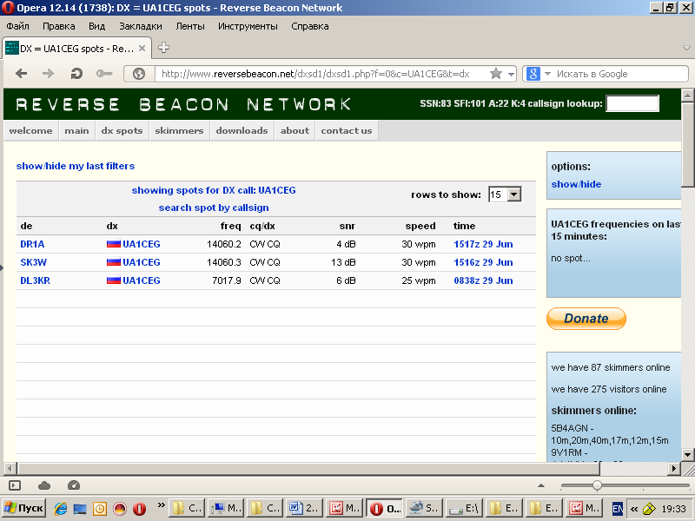
На 14060 скиммеры меня отметили…
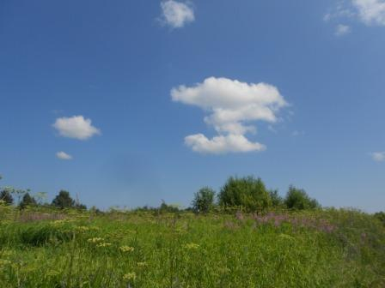

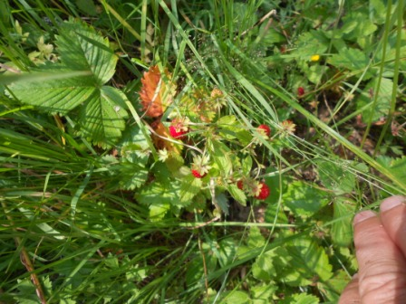
Спасибо всем, кто услышал мой слабый QRP/p сигнал и ответил на мой вызов!
До встречи в эфире!
73! UA1CEG Юрий Александров, д.Гарболово. Ленинградской области, Всеволожского района.

LO23, KP50FI.

Сайт www.ua1ceg.club72.su

